Záväzná objednávka

Dodávateľ:
Pa-Li, Kyseľ Pavel
Dolný val 119/62
010 01 Žilina
e-mail: deti@atrakcie-detom.sk
www.atrakcie-detom.sk
IČO: 41 077 491
Tel: 0948 125 811
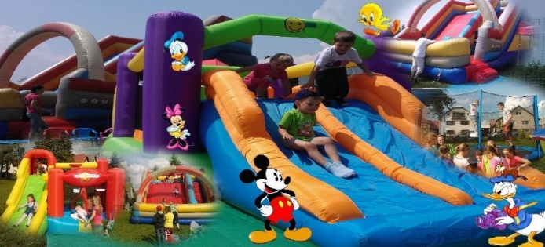
Objednávateľ:
Meno * |  |  |  |  |  |  | Priezvisko *
Firma, úrad **
Ulica * |  |  |  |  |  |  | číslo *
Mesto * |  |  |  |  |  |  | IČO **
PSČ * |  |  |  |  |  |  | DIČ **
Telefón * |  |  |  |  |  |  | e-mail: *
 |  |  | * povinné údaje |  |  | ** firma, úrad
Miesto umiestnenia atrakcíi, konania akcie
Mesto *
Ulica *
Objednané atrakcie: |  |  |  |  |  | dátum: |  |  |  | od: |  | do:
Názov |  |  |  |  |  |  |  |  |  |  | obj.počet
1 | Veľká šmykľavka Slon
2 | Multifunkčné ihrisko Klaun
3 | Skakací hrad s guličkami
4 | Kráľovský zamok (13v1)
5 | Zábavné centrum 6v1
6 | Hrad s preliezkou
7 | Puppy Land - Dalmatín
 | Nie sme platci DPH
 | Platba za prenajom atrakcíi vopred, minimalne 7.dní pred konaním akcie.
V: |  |  |  |  |  |  | Dňa:
Objednávateľ zabezpečí nepretržité napojenie na el. sieť 220Volt (1,6A – 3,5kW),
(vyplnený subor odošlite ako prílohu na e-mail: deti@atrakcie-detom.sk)

